**“UNIVERSIDAD NACIONAL JOSÉ MARÍA ARGUEDAS”**

***Escuela profesional de ingeniería de sistemas***

**TEST DE LA MUERTE**

**CURSO: software ii**

**DOCENTE: ing. Ivan Soria Soliz**

**SEMESTRE: 2015-I**

**CICLO: IIX**

**INTEGRANTES:**

* **Huaraca Alcarraz David**
* 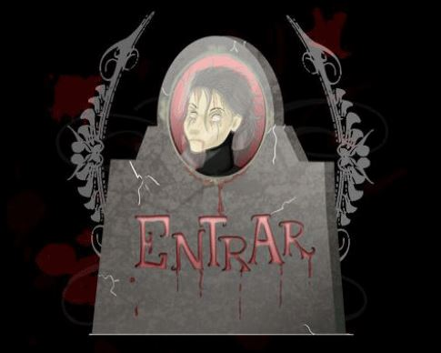**Quintana Quispe Yolvi**
* Benjamín C. Cárdenas Taype
* Andrés rodas Alarcón
* Fredy Rodas Alarcón

**MANUAL DE USUARIO**

Esta es la ventana principal de la página: <http://elmuerto.besaba.com/>

En donde se muestra el entorno gráfico, en la parte central encontramos el botón entrar.

*Imagen Nº 01*

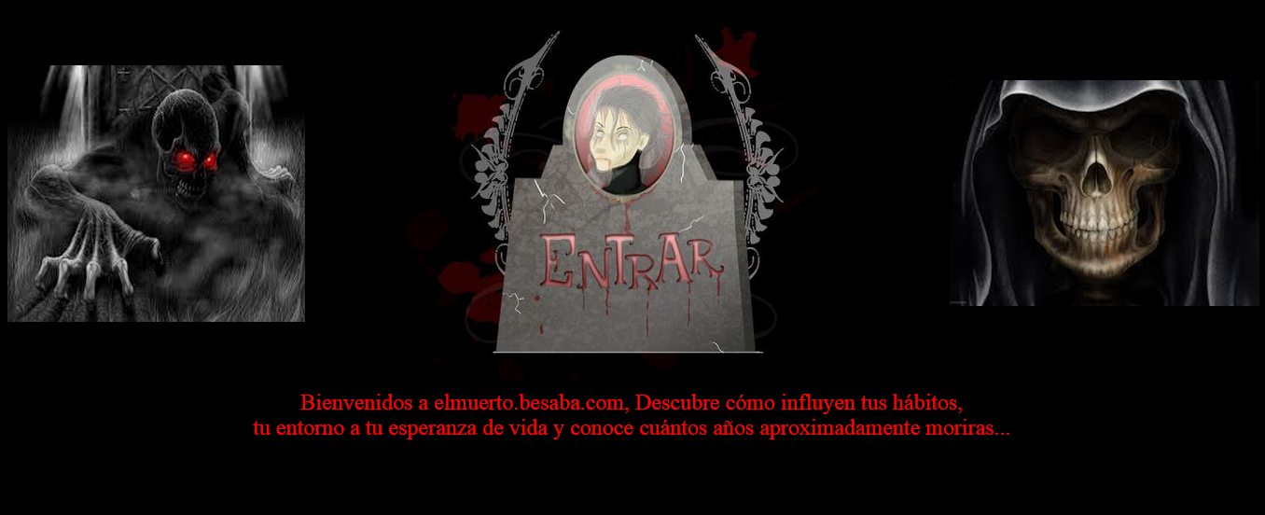

1. **ENTRAR A LA PÁGINA**

-Para entrar a la página, hacer clic en entrar.

**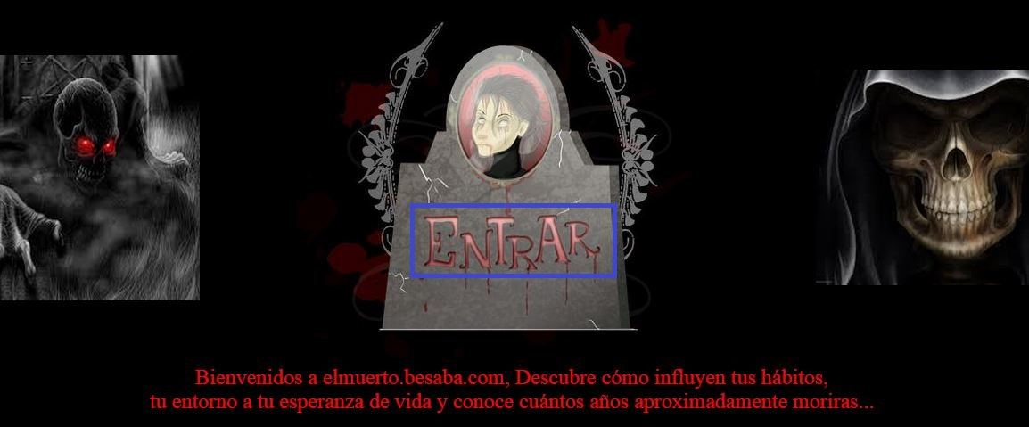***Imagen Nº 02*

1. **LLENAR EL FORMULARIO**

A continuación nos muestra el formulario del “test de la muerte” para saber cuántos años vivirás aproximadamente. Después de haber llenado el formato le damos clic en **calcular**

*Imagen Nº 03*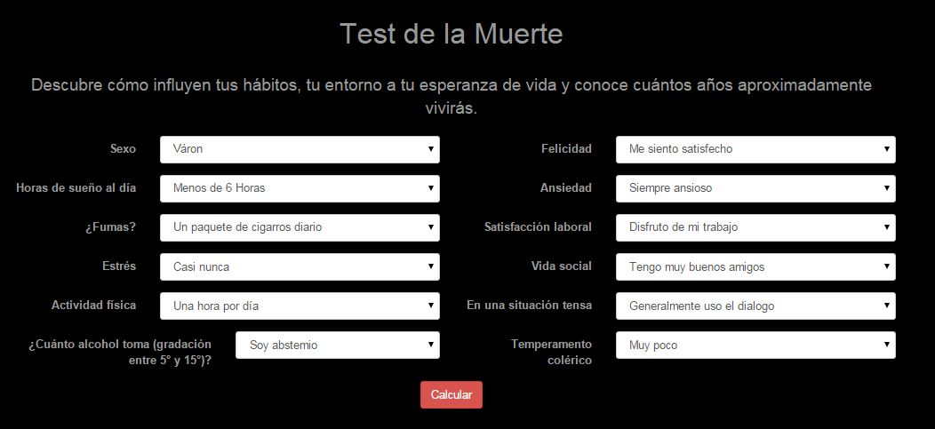

1. **RESULTADO DEL TEST**

La imagen Nº04 muestra el resultado del test y una opción para publicar tu fecha de tu muerte.

*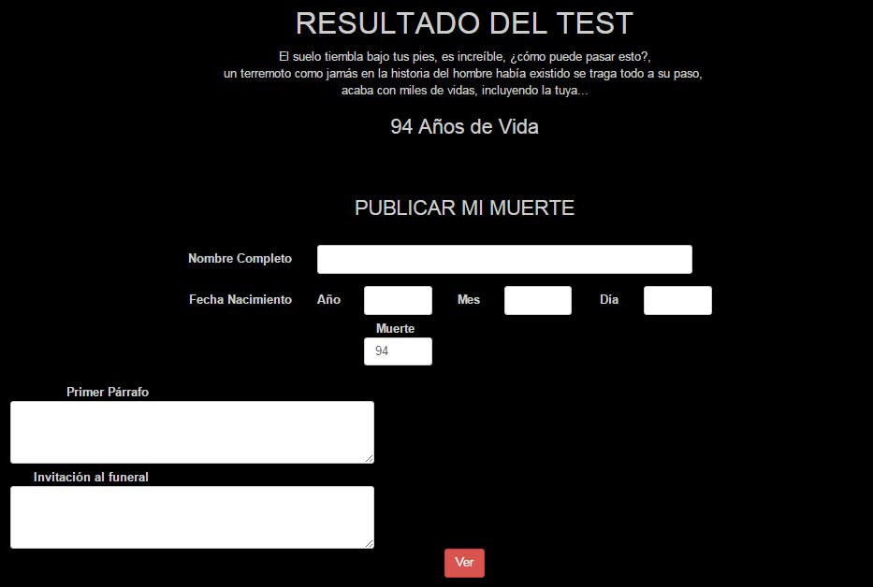Imagen Nº04*

1. **PUBLICAR TU MUERTE**
2. Primero ingresar el nombre completo

*Imagen Nº05*

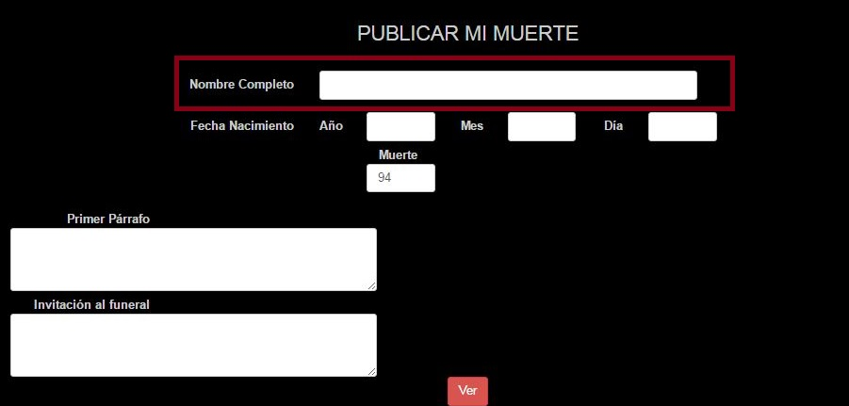

1. Ingresar fecha de nacimiento, año, mes y día.

*Imagen Nº06*

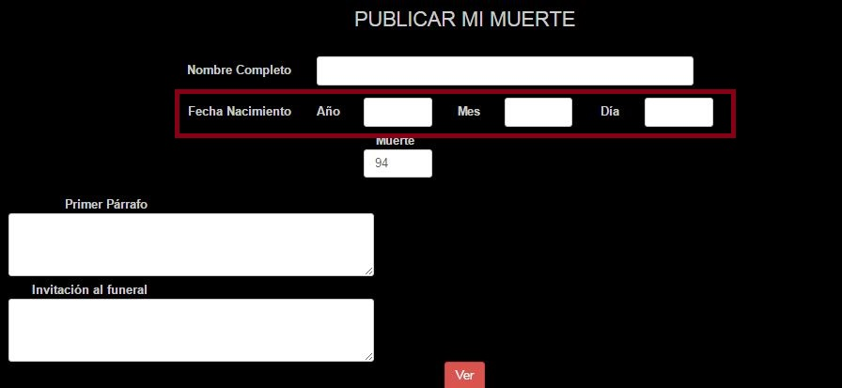

1. Llenar tu invitación y luego dar clic en **ver.**

*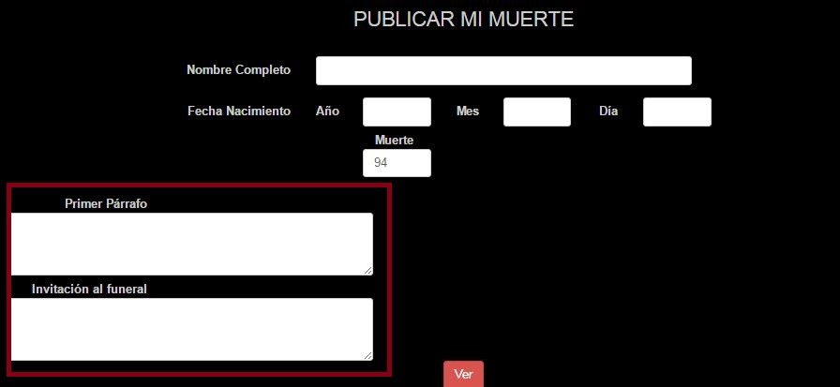Imagen Nº 07*

1. **COMPARTIR EL RESULTADO FINAL CON TUS AMIGOS DE FACEBOOK**

Clic en Facebook.

*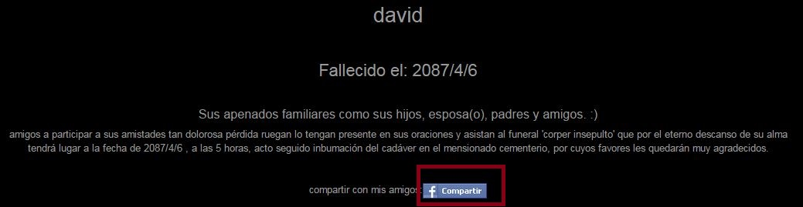Imagen 08*